ЛР №1

Численное интегрирование

Цель: вычислить определенный интеграл, используя различные численные методы и алгоритмы их реализации; провести сравнительный анализ полученных результатов; сделать вывод.

Оборудование: ПК, интерпретатор для языка Python и среда программирования Atom

Вычисляемый интеграл:



Ход работы:

1. Разработка программного модуля меню

Его назначение:

1. Позволяет пользователю выбрать тип решаемой задачи

2. Позволяет пользователю выбрать численный метод для решения

поставленной задачи.

3. Позволяет пользователю выбрать алгоритм решаемой задачи.

Выбор осуществляется путем ввода номера необходимого варианта. Также в модуле меню производится количества разбиений отрезка интегрирования. Далее с использованием полученных данных производится вызов функции выбора для вычисления интеграла, которая в свою очередь вызывает из программного модуля необходимую для того или иного решения функцию.

2. Разработать программный модуль для вычисления определенного интеграла с постоянным шагом (использовать разное количество разбиений), используя методы:

✓ прямоугольников левых частей

✓ прямоугольников правых частей

✓ трапеций

✓ парабол

Для каждой из задач из списка выше реализованы функции для вычисления. Сам интеграл выведен в отдельную функцию для экономии места. Они получают на вход пределы интегрирования, возвращают полученное значение интеграла и выводят шаг, с которым оно было найдено.

Результаты вычислений:

|  |  |  |  |  |
| --- | --- | --- | --- | --- |
| Метод/количество разбиений отрезка | n=10 | n=100 | n=1000 | n=10000 |
| Прямоугольников левых частей | 0.3502231856593342 | 0.3462624110483784 | 0.3493033992890193 | 0.3493033992890193 |
| Прямоугольников правых частей | 0.34905477974230303 | 0.3461468349052287 | 0.3492917278785077 | 0.34960621523680796 |
| Метод трапеций | 0.3839977956147778 | 0.3496411364924762 | 0.34964115803723245 | 0.34964115825268044 |
| Метод Симпсона | 0.34889491544836243 | 0.3495665339914659 | 0.3496336958285196 | 0.349640412012222 |

Вывод: чем больше количество разбиений, тем меньше шаг и тем точнее вычисления. Наиболее точным оказался метод парабол.

3. Разработать программный модуль для вычисления определенного интеграла с переменным шагом (использовать 2 изученных алгоритма), используя метод:

✓ прямоугольников левых частей

Переменный шаг для метода прямоугольников левых частей

|  |  |  |  |  |
| --- | --- | --- | --- | --- |
| Точность/количество разбиений | n=10 | n=100 | n=1000 | n=10000 |
| e = 10^-6 | 0.3496413008824272 | 0.3496411725179571 | 0.3496412495365584 | 0.349641167383567 |

Вывод:

Алгоритм с переменным шагом точнее любого с постоянным шагом при любом количестве разбиений из-за нахождения шага конкретно для определенной точности

Модуль menu:

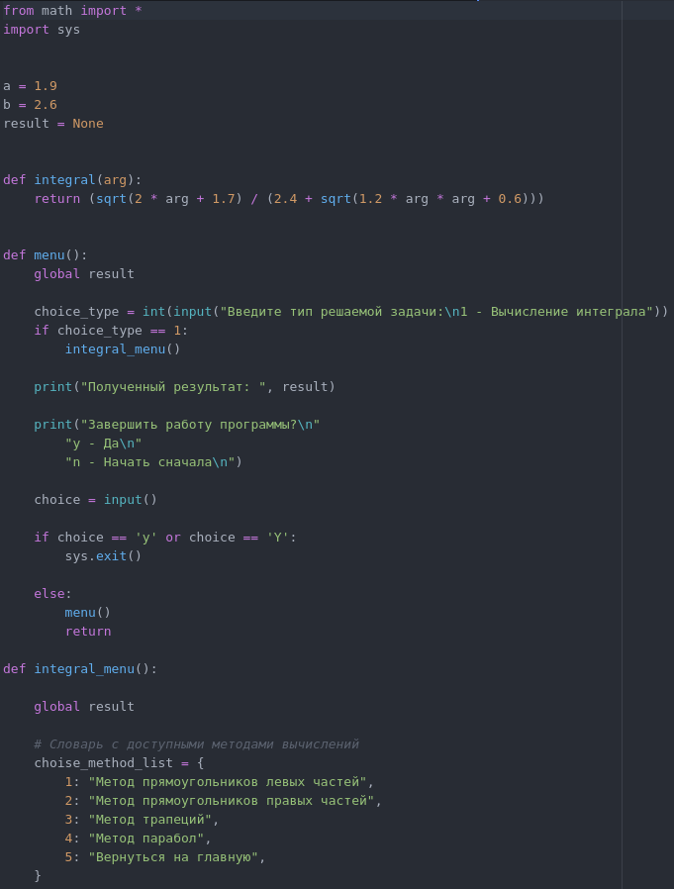

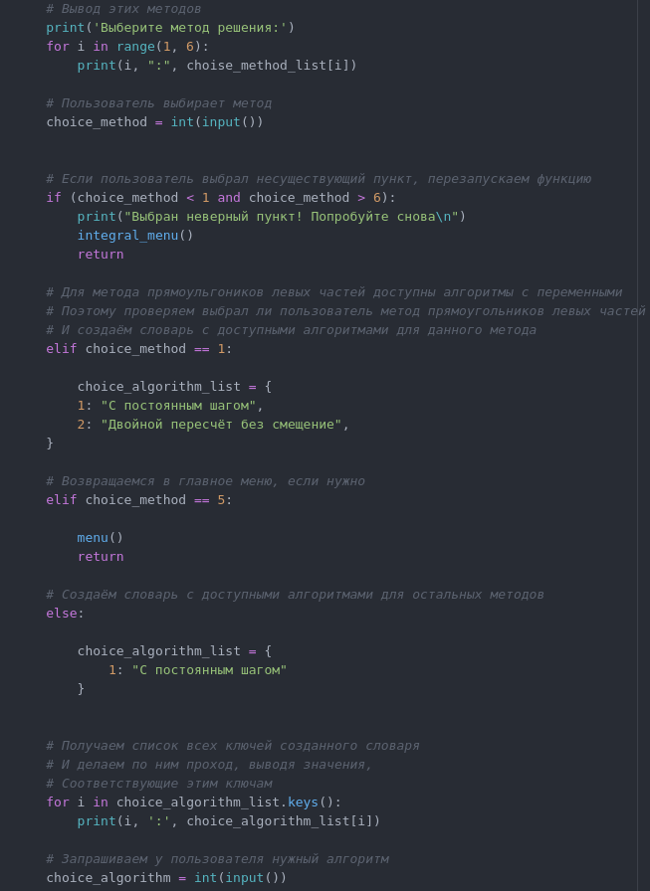

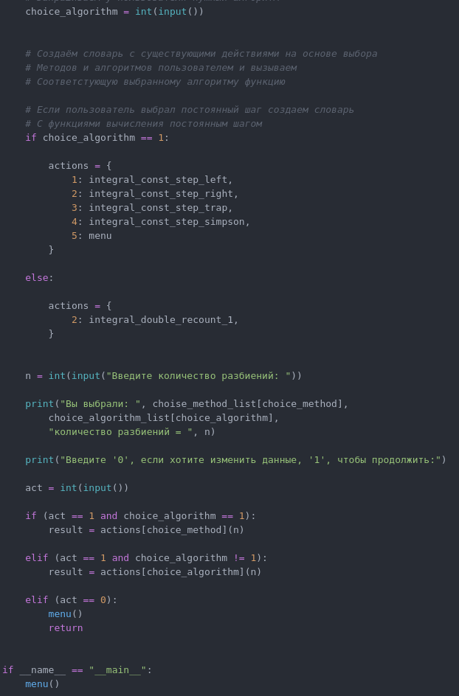

Модуль integral:

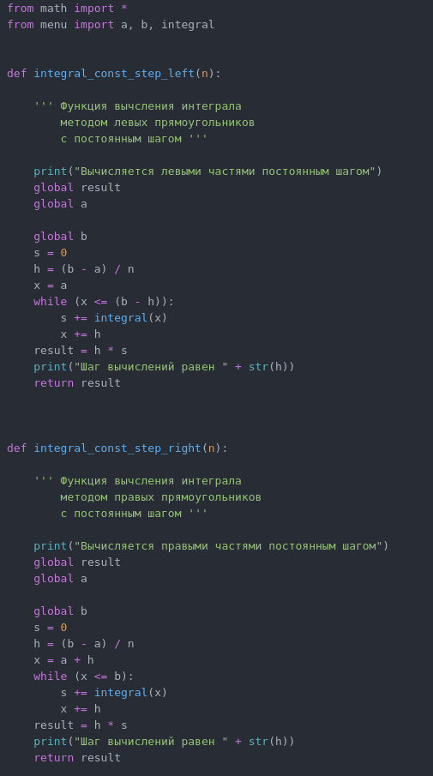

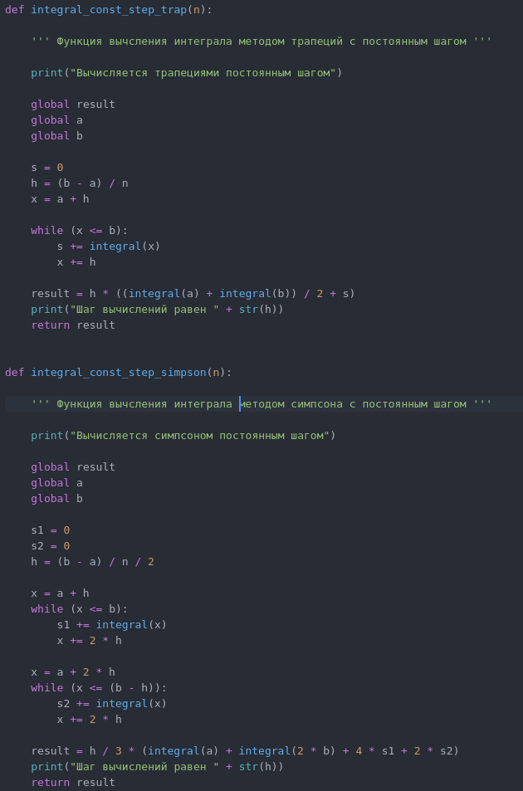

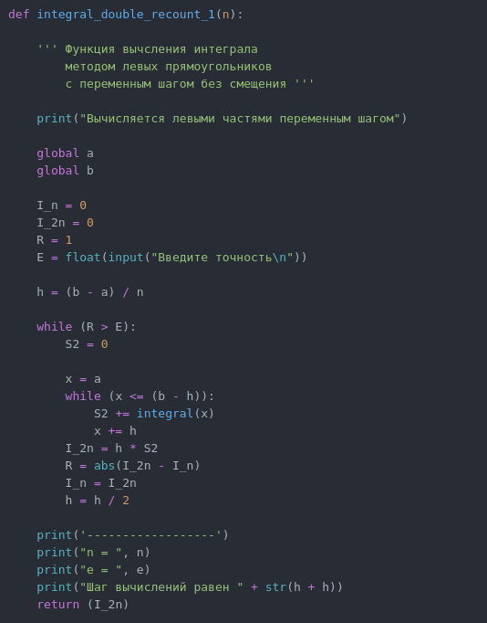

4. Общий вывод:

В данной лабораторной работе были разработаны различные алгоритмы для нахождения интеграла (методы прямоугольников левых и правых частей, трапеций, Симпсона). Для метода прямоугольников левых частей был разработан алгоритм с переменным шагом.